INTRODUKCIJA NOVIH IN TUJIH SORT HMELJA
Javna služba v hmeljarstvu: Strokovne naloge v proizvodnji kmetijskih rastlin za področje hmeljarstva
Končno poročilo za leto 2023
Naročnik:
Republika Slovenija, Ministrstvo za kmetijstvo, gozdarstvo in prehrano
Poročilo so pripravili:
dr. Barbara Čeh
Monika Oset Luskar
izr. prof. dr. Andreja Čerenak
dr. Sebastjan Radišek
Andreja Rojnik

Odgovorna nosilka: | Direktor:
dr. Barbara Čeh | Bojan Cizej

Žalec, marec 2024

KAZALO VSEBINE
1 uvod 4
2 namen in cilj 5
3 VZGOJA SADIK, POSTAVITEV IN SAJENJE POSKUSOV, OSKRBA NASADOV, POSAJENIH S POSKUSI 6
4 EVALVACIJA POSKUSOV – OPAZOVANJE POSKUSOV MED VEGETACIJO, ANALIZA IN VREDNOTENJE PRIDELKA IN REZULTATOV ANALIZ 9
4.1 Določevanje časa rezi za sorto Styrian Dragon 9
4.2 Pridobivanje/zbiranje informacij o odzivu rastlin novih sort hmelja na škodljive organizme 13
4.3 Dodatna opazovanja novih sort v poljskih razmerah na nizki opori s poudarkom na škodljivih organizmih 13
4.4 Spremljanje dozorevanja novih sort v nasadu na IHPS 14
5 OPIS TEHNOLOŠKIH PARAMETROV ZA NOVE SLOVENSKE IN TUJE SORTE HMelja 16
5.1 Ugotavljanje morebitnega pojava fiziopatij pri novih sortah in iskanje njihovega vzroka 16
5.2 Določevanje ustreznih rastnih razmer v naših pridelovalnih območjih za zanimive tuje sorte 17
6 PRIPRAVA IN IZDAJA INFORMACIJ TER NAVODIL ZA PRIDELOVALCE, SODELOVANJE IN ORGANIZACIJA POSVETOV 18
7 SODELOVANJE S STROKOVNIMI INSTITUCIJAMI DOMA IN V TUJINI 19
8 NAČIN OBJAVE REZULTATOV 20

KAZALO SLIK
Slika 1: Nasad SN11 v juniju 6
Slika 2: Lokacija poskusa na nizki opori 6
Slika 3: Obdelava tal v poskusu na nizki opori 7
Slika 4: Poskus na nizki opori v juniju 7
Slika 5: Poplavljene rastline sorte 90A263 8
Slika 6: Označene parcele poskusa v hmeljišču sorte Styria Dragon 9
Slika 7: Poskus v hmeljišču sorte Styrian Dragon (rastline po rezi 25. 3. v zadnji dekadi junija) 10
Slika 8: Vrednotenje pridelka – nameščanje rastlin v obiralni stroj 12
Slika 9: Vidno prizadete rastline 31B26 zaradi prekomernega zastajanja vode v tleh v času spravila. 15
Slika 10: Sorta Styrian Kolibri je bila v začetku druge dekade julija (13. 7. 2023) v fenofazi cvetenja. 16
Slika 11: Sorta Styrian Cardinal je bila v začetku avgusta (2. 8. 2023) v začetka formiranja storžkov. 16
Slika 12: Dr. Andreja Čerenak na ogledu nasada Styrian Dragon v času dozorevanja storžkov (16. 8. 2023). 17
Slika 13: Objavljen povzetek predavanja v zborniku simpozija 20
Slika 14: Poster s tematiko o tujih sortah hmelja na simpoziju Novi izzivi v agronomiji 21
Slika 15: Ogledi posterja na simpoziju 21
Slika 16: Monika Oset Luskar je predstavila vsebino na simpoziju 21
Slika 17: Poster so prikazali tudi v kmetijski oddaji Ljudje in zemlja na nacionalni TV, ki si jo ogleda okrog 100.000 gledalcev 22
Slika 18: Članek o tehnološki zrelosti hmelja v časopisu Kmečki glas 22
KAZALO PREGLEDNIC
Preglednica 1: Opazovanja v poskusu z različnimi termini rezi pri sorti Styrian Dragon na IHPS (BBCH – fenofaza) 10
Preglednica 2: Pridelek pri različnih terminih rezi pri sorti Styrian Dragon ter vsebnost alfa-kislin 12
Preglednica 3: Rezultati laboratorijskega pregledov storžkov na prisotnost bolezni sorte Styrian Dragon glede na različne čase rezi (lokacija IHPS Žalec, 2023) 12
Preglednica 4: Rezultati laboratorijskega pregledov storžkov na prisotnost bolezni pri sortah 109B27, 31B26, 90A263 vzorčenih na lokaciji Dornava in IHPS-SN11 v letu 2023 13
Preglednica 5: Ocenjevanja odpornosti sort v preskušanju na pojav foliarnih bolezni v testnem nasadu na nizki opori v 2023 14
Preglednica 6: Vsebnost alfa- in beta-kislin, ksantohumola ter količina eteričnih olj novih sort hmelja. 14
Preglednica 7: Rezultati analize eteričnega olja sort hmelja: vsebnost najpomembnejših komponent (v rel. %). 14

uvod
V skladu z veljavno zakonodajo je vpis sorte hmelja na slovensko sortno listo pogoj, da se lahko sadilni material v Sloveniji prideluje in trži, razen v primeru izjemnih dovoljenj. V postopku vpisa sorte hmelja se pridobijo osnovni podatki o lastnostih določene sorte hmelja in o njeni uporabni vrednosti, kar pa nadgrajujemo s podatki iz strokovne naloge Introdukcija novih in tujih sort hmelja.
Hmelj je kmetijska rastlina z regijsko omejeno pridelavo, zato je v programu poudarek na preizkušanju odziva novih in tujih sort hmelja na tehnologijo pridelovanja (čas rezi, napeljava poganjkov, gostota sajenja, ekološko pridelovanje, gnojenje, pojav bolezni in škodljivcev …). Sorti prilagojena tehnologija pridelave je pri hmelju zelo pomembna, saj je trajnica in se morebitne napake v tehnologiji odražajo v zmanjšanju količine in kakovosti pridelka tudi v naslednjih letih.
Zakonske podlage:
- Zakon o kmetijstvu (Uradni list RS, št. 45/08, 57/12, 90/12 – ZdZPVHVVR, 26/14, 32/15, 27/17, 22/18, 86/21 – odl. US in 123/21).
- Uredba o ureditvi trga s hmeljem (Uradni list RS, št. 20/2009).
- Uredba o spremembah in dopolnitvah Uredbe o ureditvi trga s hmeljem (Uradni list RS, št. 60/2010, 88/2011, 50/2015).

namen in cilj
Naloga je osredotočena na določitev optimalne tehnologije pridelave domačih novih in tujih sort hmelja v naših pridelovalnih razmerah, ki najbolj ugodno vpliva na njihovo rast in razvoj in se odrazi v kakovostnem, visokem in stabilnem pridelku. Cilj je ponuditi slovenskim hmeljarjem potrebne informacije o novih slovenskih sortah in morebitnih tujih sortah za pridelovanje v naših razmerah.
Cilji v letu 2023 so:
- določevanje časa rezi za sorto Styrian Dragon,
- ugotavljanje morebitnega pojava fiziopatij pri novih sortah in iskanje njihovega vzroka,
- pridobivanje/zbiranje informacij o odzivu rastlin novih sort hmelja na škodljive organizme,
- dodatna opazovanja novih sort v poljskih razmerah na nizki opori s poudarkom na škodljivih organizmih,
- določevanje ustreznih rastnih razmer v naših pridelovalnih območjih za zanimive tuje sorte in
- sajenje sadilnega materiala za poskuse.
Kazalniki naloge so:
- ogledi površin z novimi in tujimi sortami hmelja in zabeležena opazovanja,
- število postavljenih poskusov,
- število kemičnih analiz,
- ovrednotene analize,
- ovrednoten pridelek in njegova kakovost,
- število in vrsta objav.

VZGOJA SADIK, POSTAVITEV IN SAJENJE POSKUSOV, OSKRBA NASADOV, POSAJENIH S POSKUSI
V sezoni 2023 smo obdelovali in oskrbovali hmeljišča na IHPS, kjer izvajamo poskuse v skladu z dobro agronomsko prakso, in sicer: hmeljišče SN2, kjer izvajamo poskus rezi na sorti Styrian Dragon, hmeljišče SN11 (slika 1), kjer so posajene nove slovenske sorte hmelja (31B26, 90A263 in 109B27), ter hmeljišče z nizko oporo, kjer izvajamo nalogo Dodatna opazovanja novih sort v poljskih razmerah na nizki opori s poudarkom na škodljivih organizmih (slike 2, 3 in 4).
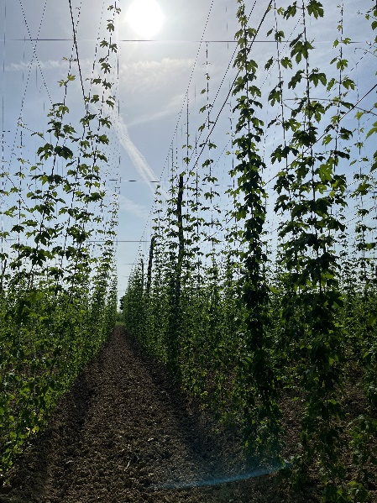
Slika 1: Nasad SN11 v juniju
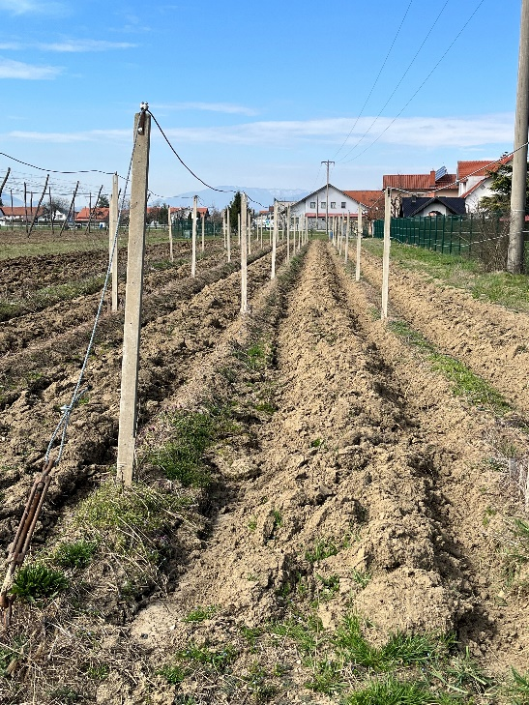
Slika 2: Lokacija poskusa na nizki opori
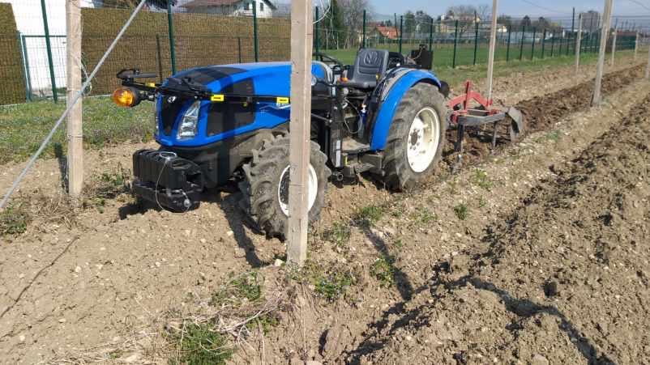
Slika 3: Obdelava tal v poskusu na nizki opori
Izvedba strojnih agrotehničnih ukrepov je bila v sezoni 2023 izziv zaradi izjemno neugodnih vremenskih razmer skozi celotno pridelovalno sezono. V maju so bile neprestano obilne padavine, ki so onemogočale izvedbo kultiviranja in obsipavanja rastlin v optimalnih terminih. 4. 8. 2023 v času vseslovenske poplave so bila vsa hmeljišča poplavljena. Poplavna voda je na lokacijah SN2, nizka opora dokaj hitro poniknila (2 dni), medtem ko je v hmeljišču SN11, kjer so posajene nove sorte, zastala na površini 14 dni, potem je še trajalo nekaj časa, da je v celoti odtekla iz tal (slika 5). Poplava je nanesla tudi več centimetrski nanos mulja v to hmeljišče. Zaradi vode nismo mogli optimalno izvajati agrotehničnih ukrepov vse do obiranja poskusov oziroma spravila pridelka.
V jesenskem obdobju smo v poskusnih nasadih izvedli mulčenje in podrahlavanje ter očistili žičnice ostankov delov vodil.
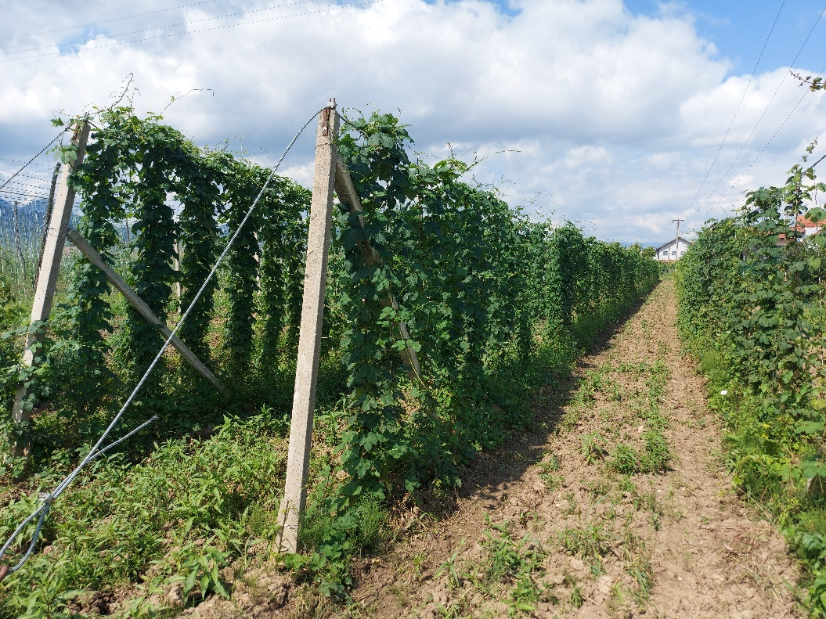
Slika 4: Poskus na nizki opori v juniju
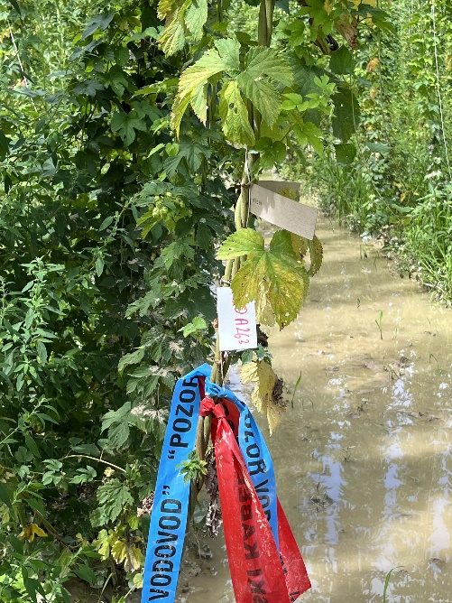
Slika 5: Poplavljene rastline sorte 90A263

EVALVACIJA POSKUSOV – OPAZOVANJE POSKUSOV MED VEGETACIJO, ANALIZA IN VREDNOTENJE PRIDELKA IN REZULTATOV ANALIZ

Določevanje časa rezi za sorto Styrian Dragon
V letu 2023 smo nadaljevali s poskusom določevanja najustreznejšega termina rezi (slika 6). Na osnovi predvideno triletnega poskusa želimo določiti najbolj primeren termin rezi za to sorto in obenem ugotoviti možnost vpliva termina rezi na bolj zgodnji nastop tehnološke zrelosti te sorte.
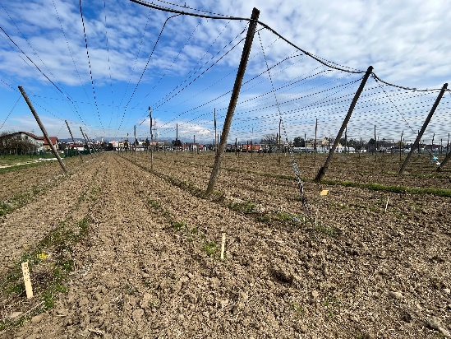
Slika 6: Označene parcele poskusa v hmeljišču sorte Styria Dragon
Poskus smo nastavili kot bločni poljski poskus s tremi ponovitvami. Agrotehnični ukrep rezi smo izvedli v treh terminih, in sicer: 25. 3., 5. 4., 15. 4. Vse rastline v nasadu so bile obravnavane z isto agrotehniko. Napeljava je bila izvedena natančno s po dvema vodiloma na rastlino in napeljanih po 3 poganjkov na vsako vodilo.
Izvedli smo tudi opazovanja rasti in razvoja glede na obravnavanje. V letošnji pomladi, ko so bile idealne vremenske razmere za razvoj hmeljeve peronospore, so bile rastline kar močno prizadete. Pri rastlinah, rezanih 15. 4., so bile prizadete tako močno, da se je sekundarna okužba rastnih vršičkov izrazila tudi s terminalnimi kuštravimi poganjki. Predvidoma zaradi pozne rastli poganjkov v kombinaciji z optimalnimi pogoji za bolezen. in Celoten nasad smo sanirali s tretiranjem z Aliette flash.
V zadnji dekadi meseca junija so rastline po rezi 25. 3. presegle višino žičnice za cca 1 m (slika 7), bile so v razvojni fazi BBCH 55 (razvoj socvetja) v prehodu v cvetenje, razvile so tudi že dolge zalistnike. Rastline po rezi 5.4. so dosegle višino žičnice, bile so v razvojni fazi BBCH 51 (razvoj socvetja). Rastline obravnavanja 15. 4. so v tem času dosegle višino cca 4-5 m, rast glavnih poganjkov še ni bila zaključena (BBCH 37-38).
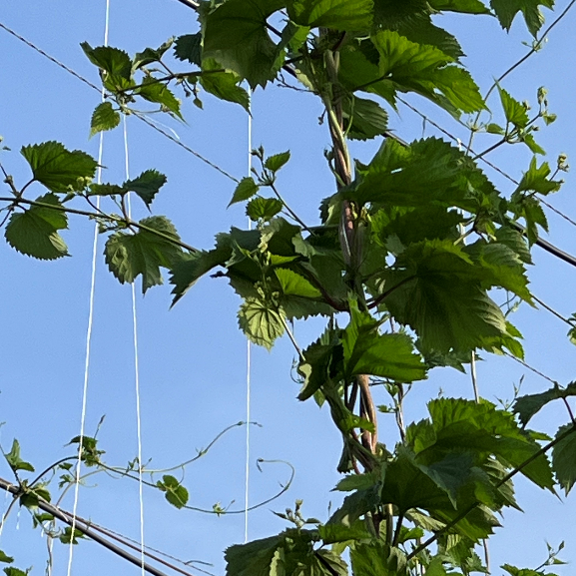
Slika 7: Poskus v hmeljišču sorte Styrian Dragon (rastline po rezi 25. 3. v zadnji dekadi junija)
V avgustu smo spremljali napredovanje zrelosti in prehod v tehnološko zrelost ločeno po obravnavanjih (preglednica 1) in v času tehnološke zrelosti izvedli vrednotenje poskusa.
Preglednica 1: Opazovanja v poskusu z različnimi termini rezi pri sorti Styrian Dragon na IHPS (BBCH – fenofaza)
BBCH | Razvojne faze | 25. 3. 2023 | 5. 4. 2023 | 15. 4. 2023
08 | Neobrezani poganjki prodirajo iz tal | 21. 3. 2023  višina poganjkov pri vseh teh obravnavanjih do 20 cm; razvit vršiček in 1 nodij; število poganjkov na koreniko je 5 do 10.
09 | Obrezana korenika - poganjki prodirajo iz tal | 21. 4. 2023  BBCH 09  poganjki;  prvi par listov še ni razgrnjen;  velikost v povprečju med 15 in 20 cm | 21. 4. 2023  poganjki prodirajo iz tal | 21. 4. 2023  poganjki še ne prodirajo iz tal
1 | Razvoj listov | 5. 5. 2023  BBCH 12-13  višina do 1 m  poganjki s primarno okužbo s hmeljevo peronosporo – 1% rastlin (prag škodljivosti je 3%)  22. 5. 2023  BBCH 16  višina 1,5 m | 5. 5. 2023  BBCH 11-12  višina do 80 cm  22. 5. 2023  BBCH14-15  višina cca 1 m | 5. 5. 2023  BBCH 09  velikost poganjkov 10 do 30 cm, prvi par listov še ni razgrnjen  22. 5. 2023  BBCH – 12-14  višina do 80 cm.
 |  | Močan pojav primarne okužbe s hmeljevo peronosporo; presežen prag škodljivosti (3 % okuženih rastlin), pojav terminalnih kuštravcev neodvisno od termina rezi.
2 | Oblikovanje stranskih poganjkov | 2. 6. 2023  BBCH 25 | 2. 6. 2023  BBCH 21 | 2. 6. 2023  BBCH 19
3 | Rast glavnih poganjkov | 2. 6. 2023  BBCH 35  poganjki so dosegli višino 50 % žičnice (3m) | 2. 6. 2023  BBCH 34  poganjki so dosegli višino 40 % žičnice (2,5 m) | 2. 6. 2023  BBCH 32  višina rastlin do 2m
 |  | Hmeljeva peronospora še ni sanirana.
 | Rast glavnih poganjkov je zaključena  BBCH 39 | 21. 6. 2023  BBCH 39  rastline dosegle in presegle vrh žičnice; zaključile so z vegetativnim razvojem | 21. 6. 2023  BBCH 38  rastline so dosegle vrh žičnice ali pa so tik pod višino žice | 21. 6. 2023  BBCH 36  rastline so neenakomerne višine po celem obravnavanju, 10-20 % je doseglo vrh žičnice ostale rastline na višini 4 m
5 | Razvoj socvetja | 21. 6. 2023  BBCH 55  brsti socvetij so povečani | 21. 6. 2023  BBCH 51  brsti socvetij so vidni | 21. 6. 2023  ni še razvoja brstov socvetij
6 | Cvetenje | 5. 7. 2023  BBCH 65  polno cvetenje, odprtih je 50% cvetov | 5. 7. 2023  BBCH 65  polno cvetenje, odprtih je 50% cvetov | 5. 7. 2023  BBCH 63  začetek cvetenja, odprtih je 30% cvetov
 |  | V terminu od 8. 7. 2023 do 20. 7. 2023 vročinski val - temp. nad 30°C. Posledično hitro zaključena faza cvetenja.
7 | Razvoj storžkov | 1. 8. 2023  BBCH 75  razvoj storžkov: storžki so mehki, stigme še vidne | 1. 8. 2023  BBCH 71  razvoj storžkov: storžki so mehki, stigme še vidne | 1.8. 2023  BBCH 69-71  zaključevanje cvetenja, začetek razvoja storžkov, neizenačenost rastlin v razvoju
 |  | 4. 8. 2023 poplava - zastajanje poplavne vode v depresijah hmeljišča cca 2 dni
 |  | Očitnih razlik med obravnavanjema 25. 3. in 5. 4. v fenofazah ni.
8 | Zrelost storžkov | 12. 8. 2022  BBCH 85 - napredna zrelost, kompaktnih je 80% storžkov; Storžki že imajo značilno sadno – citrusno aromo. Določitev začetka spremljanja tehnološke zrelosti. Obravnavanje 15. 4. vizualno več storžkov na rastlinah vendar nerazvitih, pri tem obravnavanju še vidne stigme na storžkih.
 |  | 24. 8. 2023 – vrednotenje poskusa
V preglednici 2 so predstavljeni rezultati vrednotenja pridelka (slika 8) (vrednotenje 3 x 10 rastlin preračunan na 11 % vlago) preračunan na ha, hkrati je podan je podatek o vsebnosti alfa-kislin. Sicer je bil najvišji izmerjen pridelek v terminu rezi 5. april, a se statistično me obravnavanji ni značilno (dokazljivo) razlikoval. Vsebnost alfa-kislin je bila najvišja v vzorcu hmelja po rezi 5. april, tako da se ta termin v letu 2023 nakazuje kot najbolj primeren za to sorto. Podobne rezultate smo pridobili tudi v sezoni 2022. Zaradi poplav v avgustu, ko je voda stala v hmeljišču s poskusom tri tedne, je absolutni pridelek za letošnje leto težko upoštevati kot objektivni podatek. Poskus bomo zato ponovili še v naslednjem letu, da bomo lahko podali končne sklepe.

Preglednica 2: Pridelek pri različnih terminih rezi pri sorti Styrian Dragon ter vsebnost alfa-kislin
Sorta | Termin rezi | Pridelek storžkov (suha snov; kg/ha) | Vsebnost alfa-kislin (% v SS)
Styrian Dragon | 25. marec | 999 a* | 9,6
Styrian Dragon | 5. april | 1222 a | 9,9
Styrian Dragon | 15. april | 1180 a | 9,7
*Enaka črka v stolpcu znotraj ene sorte pomeni, da med obravnavanjema ni statistično značilne razlike (Duncanov test mnogoterih primerjav, p=0,05).
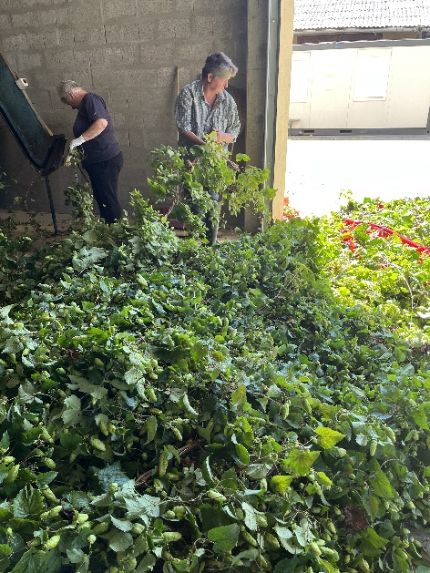
Slika 8: Vrednotenje pridelka – nameščanje rastlin v obiralni stroj
Pregledi vzorcev storžkov, odvzetih v času obiranja pridelka, niso pokazali bistvenih razlik med obravnavanji glede na prisotnost bolezni. Prevladovale so okužbe s hmeljevo peronosporo, ki pa so glede na ugodne razmere za razvoj te bolezni v letu 2023 dosegle relativno nizek nivo prizadetosti pridelka. V primeru najbolj pozne rezi (15. 4.) smo na rastlinah zaznali manjšo prisotnost hmeljeve pepelovke, čemur je verjetno botroval bolj pozen razvoj rastlin z več mladega tkiva v času pojava te bolezni.
Preglednica 3: Rezultati laboratorijskega pregledov storžkov na prisotnost bolezni sorte Styrian Dragon glede na različne čase rezi (lokacija IHPS Žalec, 2023)
Lokacija | Genotip/  obravnavanje | Hmeljeva peronospora* |  | Hmeljeva pepelovka* |  | Siva  plesen (%) | Ostale bolezni (do 0,5%) | Opombe
Lokacija | Genotip/  obravnavanje | (%) | Tow. | (%) | Tow. | Siva  plesen (%) | Ostale bolezni (do 0,5%) | Opombe
SN2 | Styrian Dragon  rez 25. 3. | 4 | 1,25 |  |  |  |  | Prisotnost pecljev 1 %,  preraščenci 0,5 %
SN 2 | Styrian Dragon  rez 5. 4. | 2,5 | 0,75 |  |  |  |  | Osemenjenost 2 %
SN2 | Styraian Dragon  rez 15. 4. | 3 | 0,94 | 0,25 | 0,06 |  |  | Preraščenci 1 %
*(%)-odstotek okuženih storžkov, Tow.-stopnja okužbe po Townsend-Heuberger

4.2 Pridobivanje/zbiranje informacij o odzivu rastlin novih sort hmelja na škodljive organizme
V letu 2023 smo konec avgusta potrdili prisotnost fuzarijske uvelosti hmelja na sorti Styrian Wolf. Bolezen je v posameznih hmeljiščih zajela med 10-100 rastlin (preglednica 4). Dosedanja opazovanja kažejo na povečano dovzetnost te sorte na okužbe z glivami iz rodu Fusarium.
Preglednica 4: Rezultati laboratorijskega pregledov storžkov na prisotnost bolezni pri sortah 109B27, 31B26, 90A263 vzorčenih na lokaciji Dornava in IHPS-SN11 v letu 2023
Lokacija | Genotip/  Obrav-navanje | Hmeljeva peronospora* |  | Hmeljeva pepelovka* |  | Siva  plesen (%) | Ostale bolezni (do 0,5%) | Opombe
Lokacija | Genotip/  Obrav-navanje | (%) | Tow. | (%) | Tow. | Siva  plesen (%) | Ostale bolezni (do 0,5%) | Opombe
Dornava | 90A263 | 8,25 | 3,38 | 0,25 | 0,06 | 0,75
IHPS | 90A263 | 23,25 | 9,06 |  |  | 0,5
Dornava | 109B27 | 11,25 | 6,19 |  |  | 1,75 |  | Prisotnost pecljev 10 %, porjavelost 5 %, osemenjenost 1%,
IHPS | 109B27 | 12 | 5,69 |  |  | 0,5 |  | Prisotnost pecljev 2 %, porjavelost  5 %,
Dornava | 31B26 | 11,25 | 5,94 |  |  | 0,25 |  | prisotnost priraščencev 1 %
IHPS | 31B26 | 11,25 | 6,13
*(%)-odstotek okuženih storžkov, Tow.-stopnja okužbe po Townsend-Heuberger
Nismo pa zaznali okužb novih sort z verticilijsko uvelostjo hmelja ali viroidno zakrnelostjo hmelja. Na lokacijah Dornava in IHPS smo v primeru sort 109B27, 31B26 in 90A263 izvedli tudi vzorčenje in ocenjevanja prisotnosti bolezni na storžkih. Na storžkih je prevladovala hmeljeva peronospora. Po obsegu okužb je izstopala sorta 90A263 na lokaciji SN11 na IHPS, kjer smo potrdili več kot 20% delež okuženosti storžkov s stopnjo okuženosti, ki se je približala 10%. Na tem genotipu smo zaznali tudi blage okužbe hmeljeve pepelovke, vendar le na lokaciji Dornava.

Dodatna opazovanja novih sort v poljskih razmerah na nizki opori s poudarkom na škodljivih organizmih
V pomladanskem obdobju smo v nasadu z nizko oporo izvedli vizualna ocenjevanja prisotnosti in razvoja primarne okužbe hmeljeve peronospore na sortah: Styrian Eureka, Styrian Wolf, 90A263, 109B27 in 31B26. Najvišjo stopnjo občutljivosti smo potrdili pri sorti Styrian Wolf, na kateri smo zabeležili 100% okuženost rastlin.
Ocenjevanja pojava hmeljeve peronospore in hmeljeve pepelovke ter ostalih bolezni in fiziopatij smo izvajali celo rastno sezono. Pojav bolezni smo med vegetacijo ocenjevali vizualno, kot evidentiranje pojava posameznih bolezni v stopnji okužbe od 0-5. V času obiranja pa smo iz posameznega genotipa vzorčili storžke (30) in jih ocenili vizualno s skalo od 0-4 (0 = brez okužbe, 1 = do 1 %, 2 = 1-5 %, 3 = 5-20 %, 4 = nad 20 %).
V letu 2023 so pogoste padavine povzročile zelo ugodne razmere za razvoj hmeljeve peronospore, ob koncu avgusta pa sta se pojavili tudi hmeljeva pepelovka in siva pegavost hmelja.
Glede na ocene pojava bolezni smo sorte razdelili v tri odpornostne razrede: visoka (0-5% okužba), srednja (6-10% okužba) in nizka (nad 10% okužba) okužba. Konec septembra pa smo ocenili tudi pojav sive pegavosti hmelja (Phoma exigua) (preglednica 5).
Preglednica 5: Ocenjevanja odpornosti sort v preskušanju na pojav foliarnih bolezni v testnem nasadu na nizki opori v 2023
Sorta | Odpornost
Sorta | Hmeljeva peronospora | Hmeljeva pepelovka | Siva pegavost | Ostalo
Styrian Wolf | nizka | srednja | visoka | bp
Stytian Eureka | visoka | nizka | nizka | bp
109B27 | srednja | visoka | visoka | bp
90A263 | srednja | visoka | srednja | bp
31B26 | visoka | visoka | visoka | bp

Spremljanje dozorevanja novih sort v nasadu na IHPS
V terminu 14 dni po poplavi, ki je bila 4. avgusta, se je začel jasno kazati stres rastlin zaradi prekomernega zastajanja vode, ki se je izrazil z rumenjenjem celih rastlin (slika 9). Kljub temu smo izvajali vzorčenja storžkov v časovnem sosledju nekaj dni, z namenom določitve prehoda novih sort 90A263, 109B27 in 31B26 v tehnološko zrelost in s tem določitve čim bolj optimalnega termina spravila.
Sorta 90A263 je bila v tehnološki zrelosti v zelo kratkem časovnem okvirju – 4-5 dni. Obiranje smo izvedli 26. 8. 2023. Sorti 109B27 in 31B26 sta poznejši; na osnovi vrednotenj smo določili termin prehoda v tehnološko zrelost 2. 9. 2023 za sorto 109B27 ter 8. 9. 2023 za sorto 31B26.
Vsebnost alfa-kislin in drugih komponent, določenih v storžkih z metodo HPLC, je predstavljena v preglednici 6. Rezultati kvantitativne analize eteričnih olj so prikazani v preglednici 7.
Preglednica 6: Vsebnost alfa- in beta-kislin, ksantohumola ter količina eteričnih olj novih sort hmelja.
Sorta | Vsebnost alfa- in beta-kislin |  |  |  |  | Ksantohumol  (% SS) | Eterična olja  ml/100g SS
Sorta | Alfa-k.  (% SS) | Beta-k.  (% SS) | Co-humulon (%) | Co-lupulon  (%) | Alfa k./  beta k. | Ksantohumol  (% SS) | Eterična olja  ml/100g SS
90A263 | 12,3 | 8,4 | 18,8 | 39,0 | 1,5 | 0,2 | 2,5
109B27 | 13,3 | 4,8 | 21,7 | 46,5 | 2,8 | 0,3 | 2,9
31B26 | 16,7 | 4,1 | 17,8 | 43,2 | 4,1 | 0,9 | 2,4
Preglednica 7: Rezultati analize eteričnega olja sort hmelja: vsebnost najpomembnejših komponent (v rel. %).
Sorta | razmerje H/C  (humulen/  kariofilen) | humulen  -108 | mircen  -30 | kariofilen  -104 | farnesen  -110 | linalool  -51
90A263 | 2,15 | 25,22 | 47,33 | 11,74 | 0,09 | 0,27
109B27 | 2,03 | 23,09 | 37,74 | 11,35 | 13,74 | 0,15
31B26 | 1,43 | 16,57 | 54,75 | 11,61 | 0,12 | 0,75
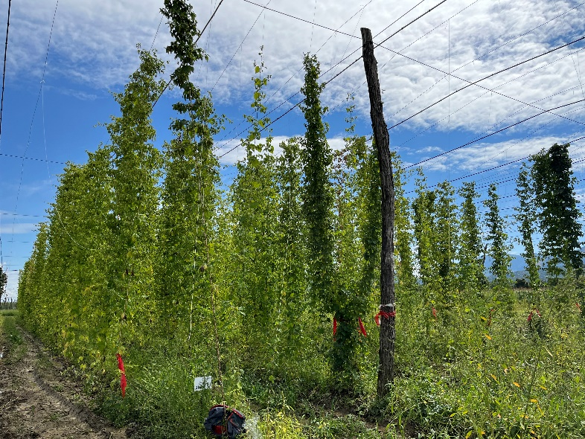
Slika 9: Vidno prizadete rastline 31B26 zaradi prekomernega zastajanja vode v tleh v času spravila.

OPIS TEHNOLOŠKIH PARAMETROV ZA NOVE SLOVENSKE IN TUJE SORTE HMelja

Ugotavljanje morebitnega pojava fiziopatij pri novih sortah in iskanje njihovega vzroka
V rastni sezoni 2023 ob več terenskih ogledih hmeljišč z novimi sortami fiziopatij ali drugih posebnosti nismo opazili. Na slikah 10, 11 in 12 so prikazani utrinki s trenskih ogledov.
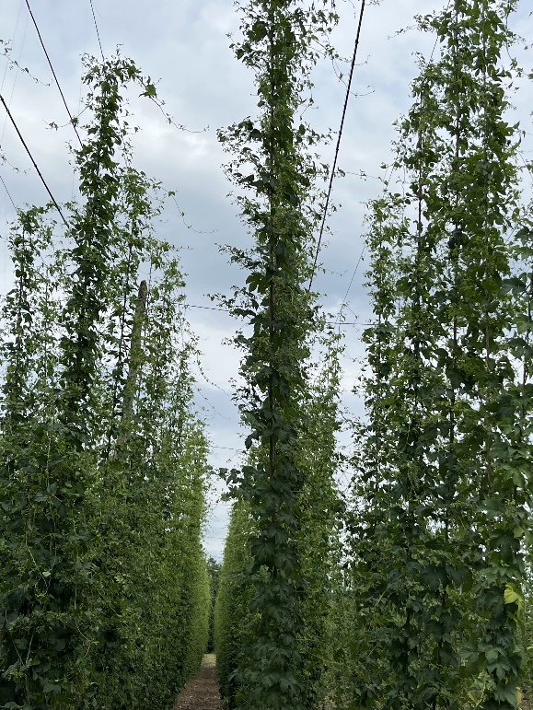
Slika 10: Sorta Styrian Kolibri je bila v začetku druge dekade julija (13. 7. 2023) v fenofazi cvetenja.
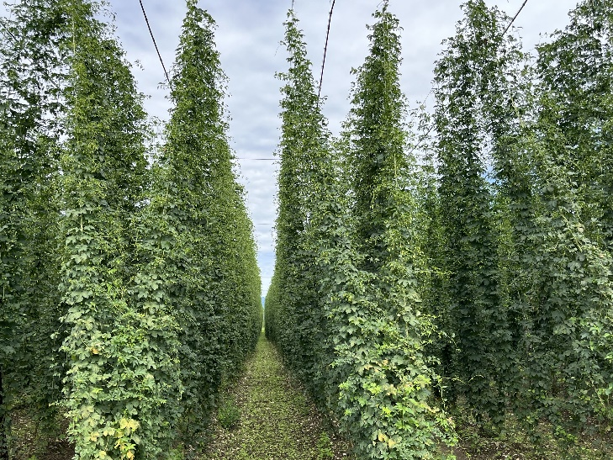
Slika 11: Sorta Styrian Cardinal je bila v začetku avgusta (2. 8. 2023) v začetka formiranja storžkov.
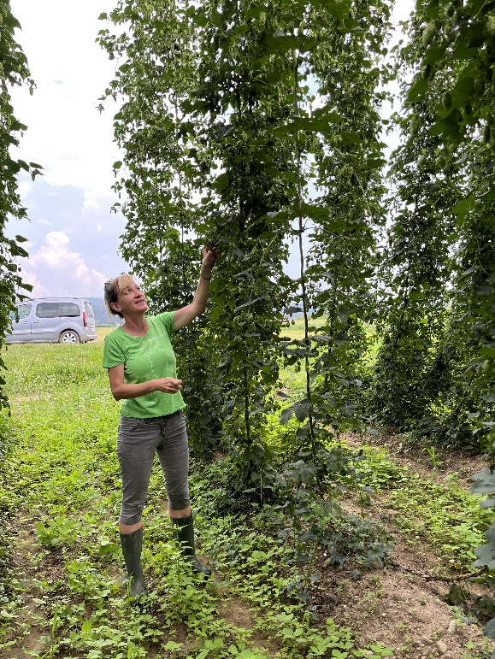
Slika 12: Dr. Andreja Čerenak na ogledu nasada Styrian Dragon v času dozorevanja storžkov (16. 8. 2023).

Določevanje ustreznih rastnih razmer v naših pridelovalnih območjih za zanimive tuje sorte
V letu 2023 ni bilo aktivnosti na tej nalogi.

PRIPRAVA IN IZDAJA INFORMACIJ TER NAVODIL ZA PRIDELOVALCE, SODELOVANJE IN ORGANIZACIJA POSVETOV
Odgovore na razmišljanja in vprašanja hmeljarjev, vezano na nove sorte hmelja, smo podajali po telefonu in preko osebnih srečanj. Tematika je bila prvenstveno vezana na izvedbo agrotehničnega ukrepa rezi (spomladi) in na dozorevanje ter priporočen termin obiranja (avgusta).

SODELOVANJE S STROKOVNIMI INSTITUCIJAMI DOMA IN V TUJINI
Aktivno sodelujemo s kolegi iz tujine in iz domačih institucij ter si izmenjujemo mnenja.

NAČIN OBJAVE REZULTATOV
Na simpoziju Novi izzivi v agronomiji, ki se ga je udeležilo več kot 100 udeležencev, strokovnjakov in raziskovalcev na področju agronomije iz cele Slovenije, smo predstavili rezultate naloge v obliki prispevka Odziv tujih sort hmelja v slovenskih hmeljiščih. Prispevek je bil podrobneje predstavljen v zborniku simpozija (slika 13), na posterju (sliki 14 in 15) smo podali bolj slikovito predstavitev, Monika Oset Luskar pa je v ustni predstavitvi (slika 16) povedala, da se zaradi povpraševanja trgovine s hmeljem po tujih sortah slovenski hmeljarji občasno zanimajo za pridelovanje tujih sort, ki se v izvornih pridelovalnih območjih izkazujejo z velikim pridelkom in dobro kakovostjo. Vendar se lahko pri prenašanju tujih sort hmelja v naše pridelovalne razmere zaradi odziva rastlin na mikroklimatske razmere pojavijo težave, saj se v razmerah, drugačnih od tistih, v katerih je bila sorta požlahtnjena, rastline drugače odzovejo; ne samo s količino in kakovostjo pridelka, ampak tudi z odpornostjo na bolezni. S preizkušanjem tujih sort v naših pridelovalnih razmerah želimo zaznati potencialne težave s sorto v praksi, jih strokovno ovrednotiti in s sprotnimi rezultati seznanjati hmeljarje. Pridobljene informacije so toliko bolj pomembne, saj je hmelj trajnica in slab odziv neke sorte v tekočem letu lahko pomeni velik gospodarski manko tudi v naslednjih letih. Poster so prikazali tudi v kmetijski oddaji Ljudje in zemlja na nacionalni TV, ki si jo ogleda okrog 100.000 gledalcev (slika 17).
Več vsebine je trajno zabeleženo v zborniku s povzetki na strani 24 (pdf).
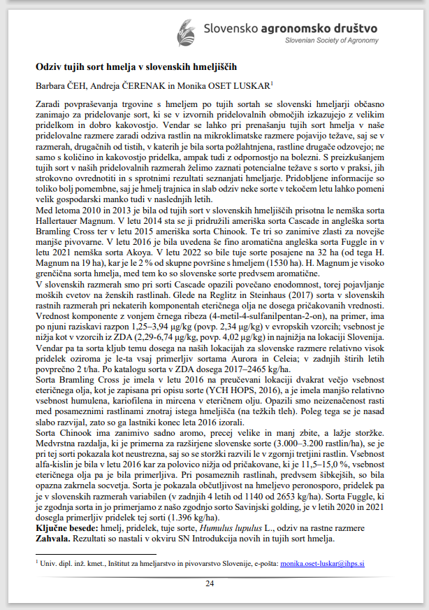
Slika 13: Objavljen povzetek predavanja v zborniku simpozija
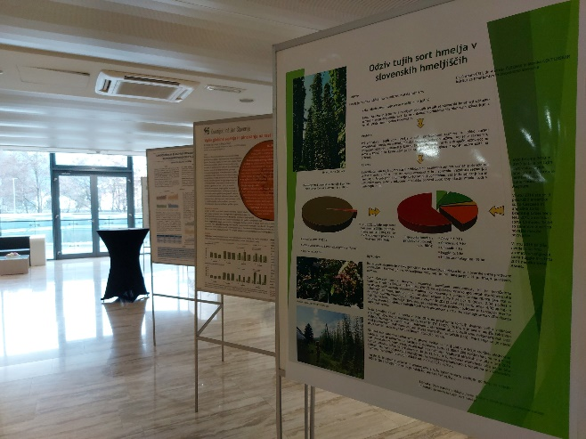
Slika 14: Poster s tematiko o tujih sortah hmelja na simpoziju Novi izzivi v agronomiji

Slika 15: Ogledi posterja na simpoziju
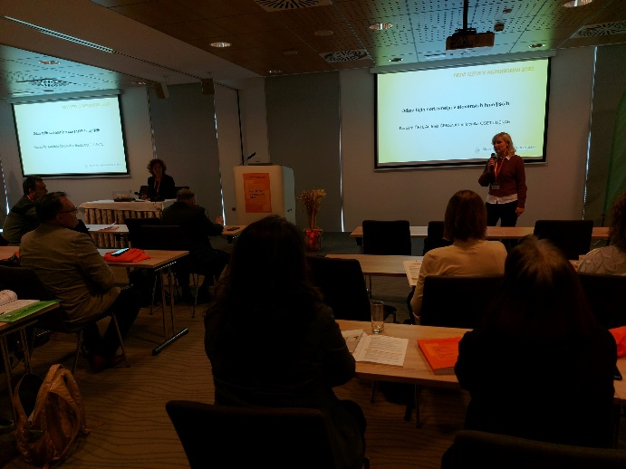
Slika 16: Monika Oset Luskar je predstavila vsebino na simpoziju
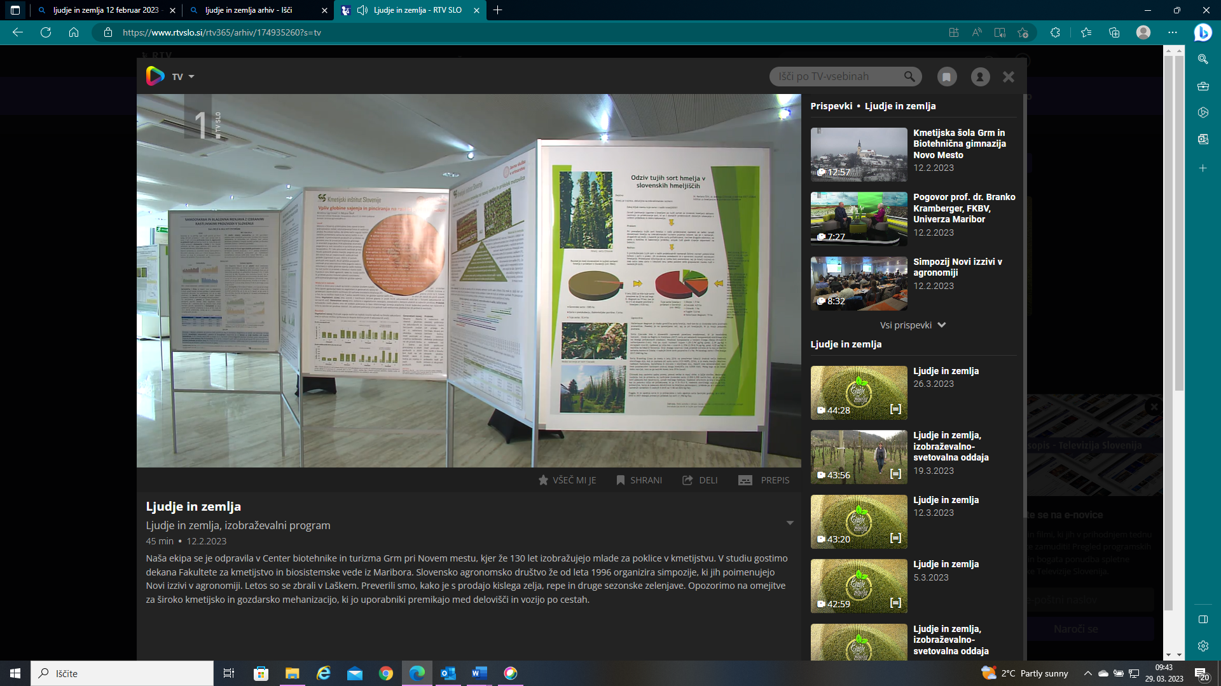
Slika 17: Poster so prikazali tudi v kmetijski oddaji Ljudje in zemlja na nacionalni TV, ki si jo ogleda okrog 100.000 gledalcev
Objavili smo prispevek o tehnološki zrelosti (tudi) novih sort hmelja v časopisu Kmečki glas.
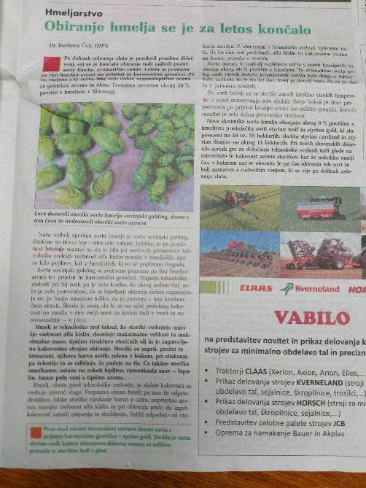
Slika 18: Članek o tehnološki zrelosti hmelja v časopisu Kmečki glas
Kazalniki:
- izvedena obdelava hmeljišč na lokacijah poskusov,
- izvedeni različni termin rezi v poskusu,
- komunikacija o novih sortah po telefonu in preko osebnih srečanj
- objava rezultatov naloge na simpoziju Novi izzivi v agronomiji, ki se ga je udeležilo več kot 100 udeležencev, strokovnjakov in raziskovalcev na področju agronomij iz cele Slovenije,
- izvedeno obiranje poskusa s termini rezi,
- objava članka v časopisu Kmečki glas,
- 10 analiz na vsebnost alfa-kislin metoda KVH-TE+ vlaga,
- 3 analize na vsebnost alfa-kislin metoda HPLC
- 3 analize: kvantitativna in kvalitativna analiza eteričnih olj.

